目录

一、框架设计 2

二、规范 2

1、文件夹： 2

2、变量命名： 2

3、function命名： 2

4、代码规范： 2

三、C/S的身份识别 2

1、管理员登录 2

2、仿照cookie模式简化的用户登录系统。 3

四、网络编程 3

1、客户端发送请求格式： 3

2、服务器向客户端发送信息格式： 3

五、数据库设计 4

1、考研信息数据库 4

2、反馈信息数据库 4

六、用户功能设计 4

1、查询 4

2、反馈 5

七、管理员功能设计 6

1、管理员登录 6

2、查看数据库情况 7

3、处理反馈 8

4、备份 9

5、修改数据库信息 10

6、删库跑路 10

八、界面设计 10

1、框架设计 10

2、主界面 10

3、查询结果 10

4、反馈界面 11

5、提交反馈弹窗 11

6、管理员登录 11

7、管理员界面 12

8、反馈处理界面 12

一、框架设计

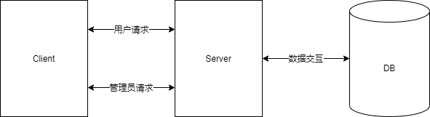

二、规范

1、文件夹：

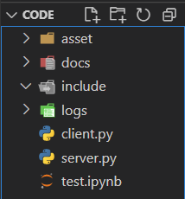

code文件夹——main，include文件夹、logs文件夹、asset文件夹、docs文件夹

asset文件夹——素材（图片等）

docs文件夹——文档（开发计划等）

include文件夹——头文件

logs文件夹——临时文件（主要是cookie文件）

后续可能会根据测试需要添加test文件夹

2、变量命名：

首单词首字母小写，第二个单词起首字母大写或下划线分隔。

3、function命名：

所有单词首字母大写，命名尽量体现功能，function前注释表明input、output。

4、代码规范：

尽量保证面向对象的格式（方便后面画类图……）

三、C/S的身份识别

1、管理员登录

服务器本地维护管理员账号密码信息txt文件（提前写好）。

信息保存在logs文件夹下。

admin.txt：

name：admin

password：111

2、仿照cookie模式简化的用户登录系统。

cookie检查发生在客户端和服务器连接时，在所有操作之前。

服务器和客户端都维护一个本地缓存的cookie文件，客户端cookie保存本客户端的ID标识，服务器的cookie保存访问过本服务器的所有用户的ID标识。

cookie文件用txt。

用户第一次访问服务器时，首先检查客户端本地是否已有cookie文件：

若有，则之间进行其他功能；若没有，则向服务器发送生成cookie请求“cookie”，服务器创建新的cookie ID存入服务器的cookie文件并发送给客户端，客户端生成cookie文件保存cookie ID。

cookie文件存储在logs目录下。

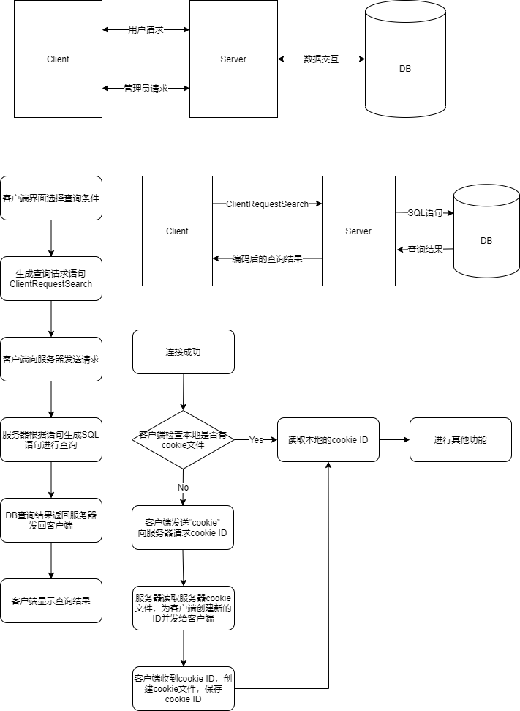

四、网络编程

使用socket，UDP连接（正常来说我们这个应用场景应该用TCP，但是TCP太麻烦了略……）。

一对多通信，部署了数据库的电脑作为服务器。

1、客户端发送请求格式：

（1）用户功能：

“*cookie ID_功能（search或feedback或fsearch）_内容*”

（2）管理员功能：

登录：“*admin_login_name_password*”

查看数据库：“*admin_monitor*”

获取反馈列表：“*admin_feedbacklist*”

处理反馈：“*admin_reply_feedback ID_回复内容*”

备份：“*admin_backup_编号*”（1-院校信息，2-反馈信息，3-全部）

2、服务器向客户端发送信息格式：

（1）用户功能：

返回查询结果：“*院校1-专业-数学-英语-科目一-科目二_院校2-专业-数学-英语-科目一-科目二*”，每条信息以_分隔，每条信息内的不同信息以-分隔。

返回反馈状态：100（反馈成功），111（反馈失败）

返回反馈进度：“*反馈内容1-反馈状态1-回复1_反馈内容2-反馈状态2-回复2*”，回复在没有时可以为空（NULL），其他同查询结果。

（2）管理员功能

返回登录结果：200（匹配成功）、211（匹配失败）

返回数据库信息：“*已收录信息条数_已收录院校数量_数据库上次更新时间*”，三个编码即可，如10_2_2023.04.15 20:38。

返回反馈列表：“*cookie ID1-feedback ID1-反馈内容1-状态1-回复1_cookie ID2-feedback ID2-反馈内容2-状态2-回复2*”，_分隔每条信息，-分隔每条信息内不同类型的内容。

返回处理结果：300（修改成功）、311（修改失败）

备份结果：400（备份成功）、411（备份失败）

五、数据库设计

1、考研信息数据库

参考院校信息文件

2、反馈信息数据库

|  |  |  |  |  |
| --- | --- | --- | --- | --- |
| cookie ID | 反馈信息ID | 反馈内容 | 状态 | 回复 |

状态包括：已接收，已处理

回复：处于“已接收”状态时回复可以为空（NULL）

反馈信息ID自动生成（编号）。

六、用户功能设计

1、查询

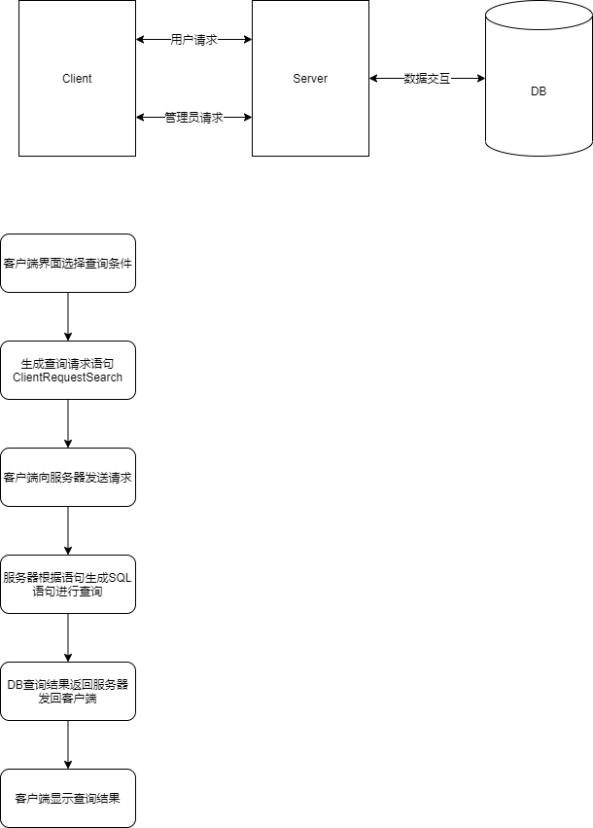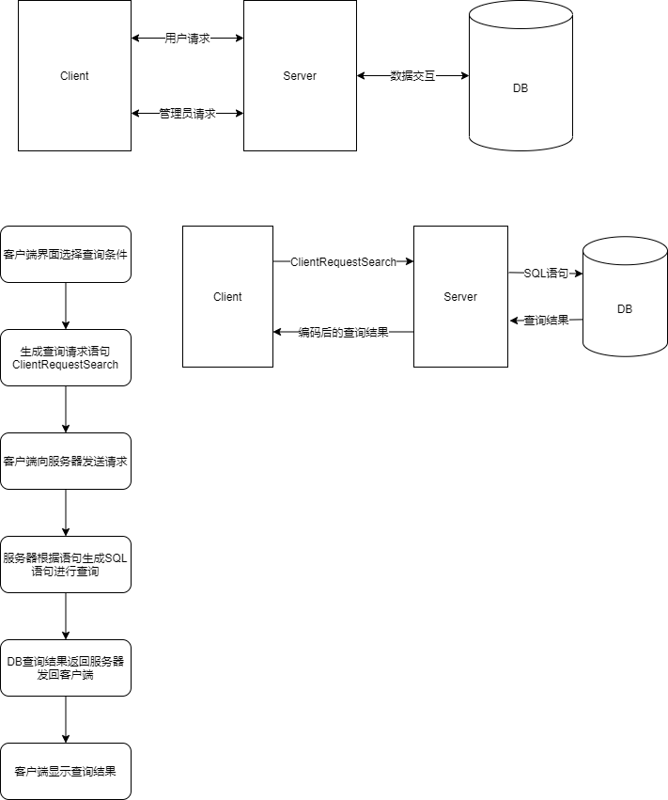

客户端需对查询请求语句进行编码。

**ClientRequestSearch格式：**

*cookie ID_search_条件1_条件2_条件3*

（条件数量不一定，至少一条）

服务器根据解码后的查询条件生成SQL语句进行查询。

**查询结果格式：**

*院校1-专业-方向-数学-英语-科目一-科目二_院校2-专业-方向-数学-英语-科目一-科目二*

（每条信息以_分隔，每条信息内的不同信息以-分隔）

查询结果为空时：

院校1-专业-NULL-数学-英语-科目一-科目二

2、反馈

（1）提交反馈信息：

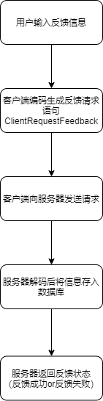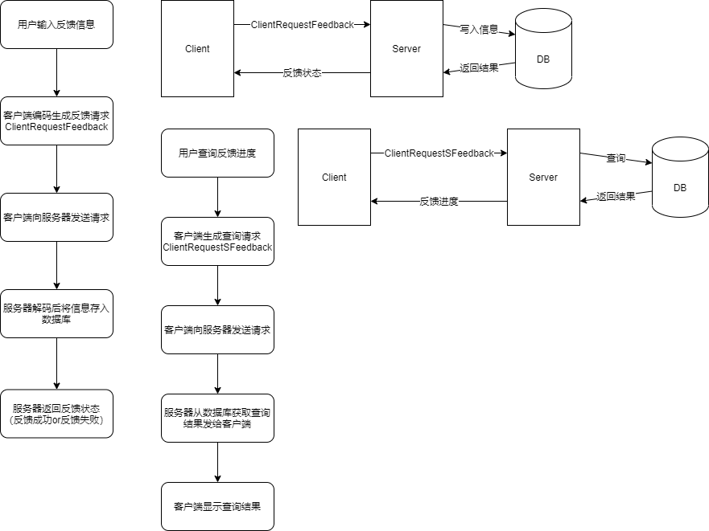

**ClientRequestFeedback格式：**

*cookie ID_Feedback_反馈内容*

**服务器反馈结果格式：**

100（反馈成功），111（反馈失败）

当反馈操作失败时（主要考虑写入数据库成功与否），返回“反馈失败”；成功时返回“反馈成功”。

客户端界面弹窗显示返回结果。

（2）查询反馈进度：

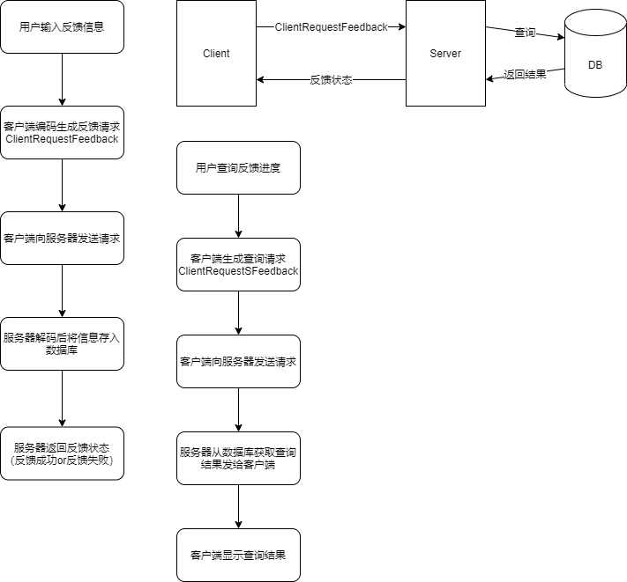

**ClientRequestSFeedback格式：**

*cookie ID_fsearch*

**服务器返回反馈进度格式：**

*反馈内容1-反馈状态1-回复1_反馈内容2-反馈状态2-回复2*

回复在没有时可以为空（NULL），其他同查询结果。

七、管理员功能设计

1、管理员登录

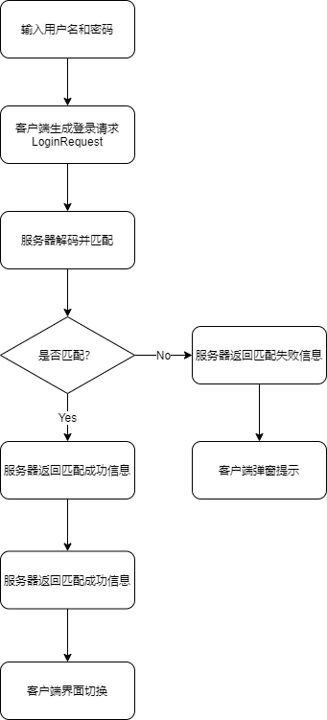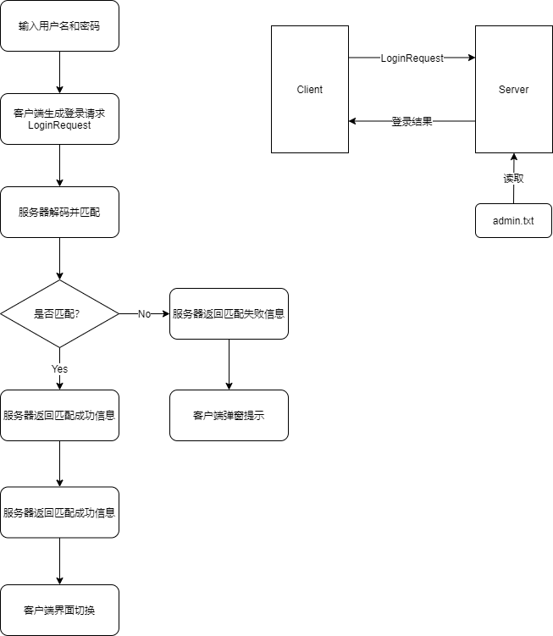

**LoginRequest格式：**

*admin_login_name_password*

**服务器返回匹配结果代码：**

200（匹配成功）、211（匹配失败）

登录失败：客户端弹窗提示；登录成功：客户端切换界面。

2、查看数据库情况

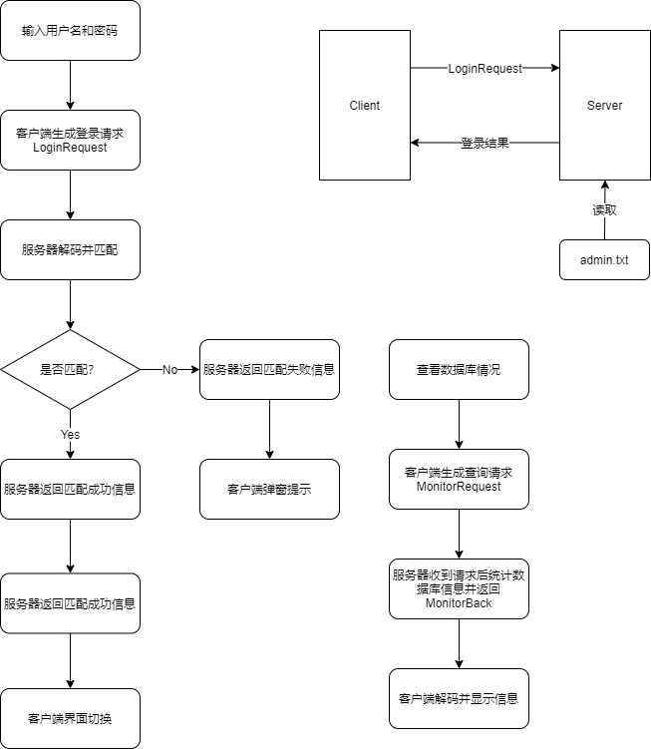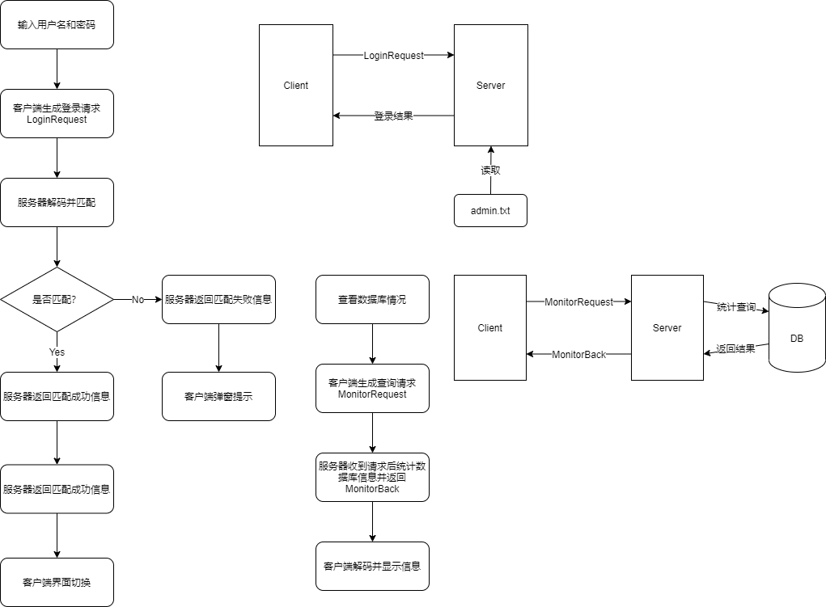

统计信息包括已收录信息条数、已收录院校数量、数据库上次更新时间。

**MonitorRequest格式：**

*admin_monitor*

**MonitorBack格式：**

*已收录信息条数_已收录院校数量_数据库上次更新时间*

（三个编码即可，如10_2_2023.04.15 20:38）

3、处理反馈

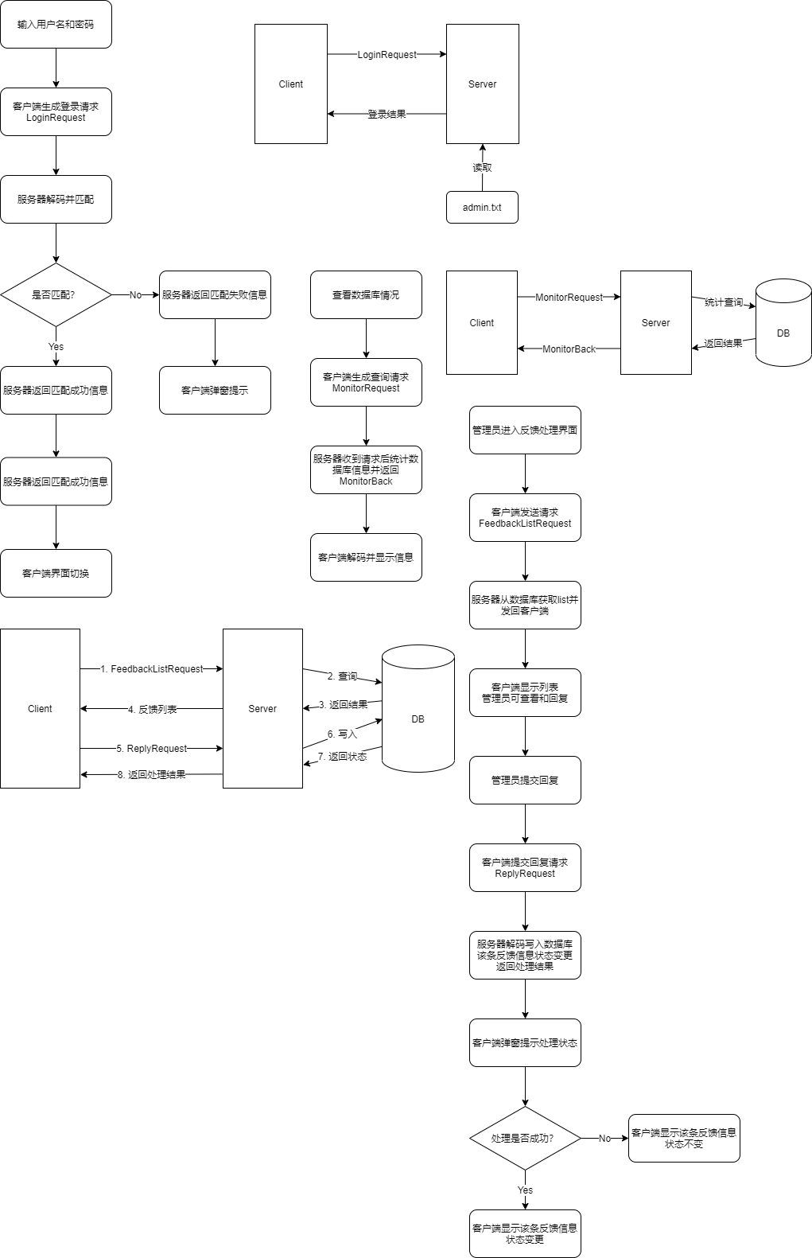

**FeedbackListRequest格式：**

*admin_feedbacklist*

**服务器反馈列表格式：**

*cookie ID1-feedback ID1-反馈内容1-状态1-回复1_cookie ID2-feedback ID2-反馈内容2-状态2-回复2*

（_分隔每条信息，-分隔每条信息内不同类型的内容）

**ReplyRequest格式：**

*admin_reply_feedback ID_回复内容*

根据feedback ID将回复写入数据库并返回处理结果（状态）。

**服务器返回处理结果：**

300（修改成功）、311（修改失败）

客户端根据服务器返回结果弹窗提示处理结果，并根据返回结果修改客户端显示的内容（feedback状态）

4、备份

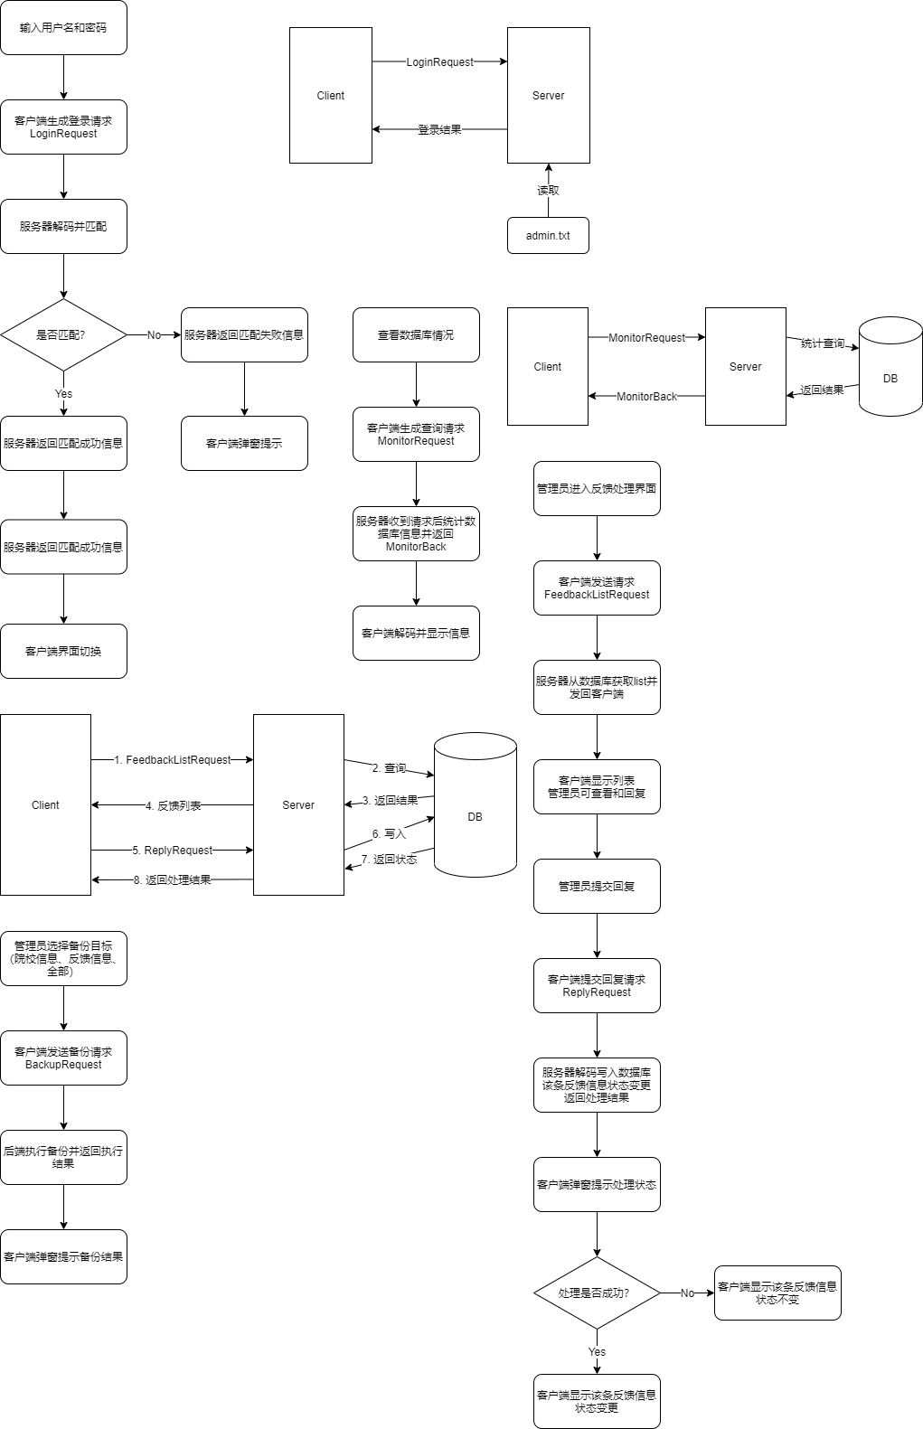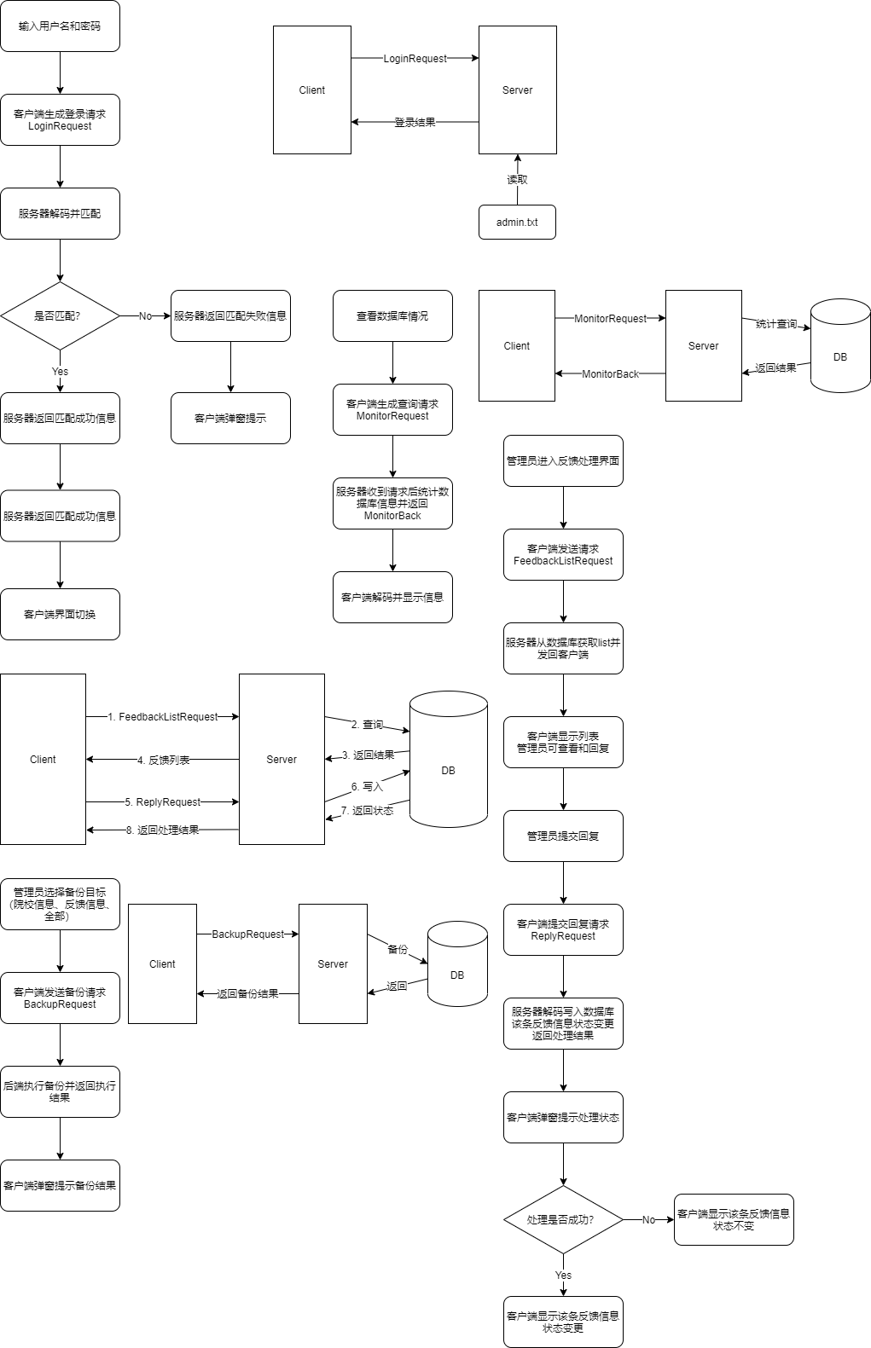

备份有三种可能：备份院校信息、备份反馈信息、备份全部。

**BackupRequest格式：**

*admin_backup_编号（1-院校信息，2-反馈信息，3-全部）*

**服务器返回备份结果状态：**

400（备份成功）、411（备份失败）

客户端根据服务器返回状态设置弹窗提醒。

5、修改数据库信息

数据库更新，但是考虑到数据量带来的实现难度，所以这里只在前端做个无实意的按钮（雾）。

6、删库跑路

这也做个幌子，前端设计一个按钮，弹窗提示“数据库锁定，无法执行此操作”即可~

八、界面设计

1、框架设计

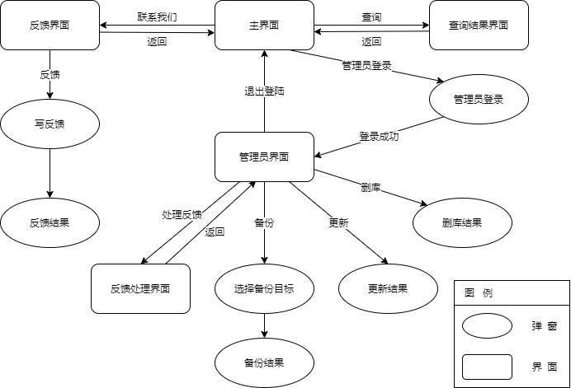

2、主界面

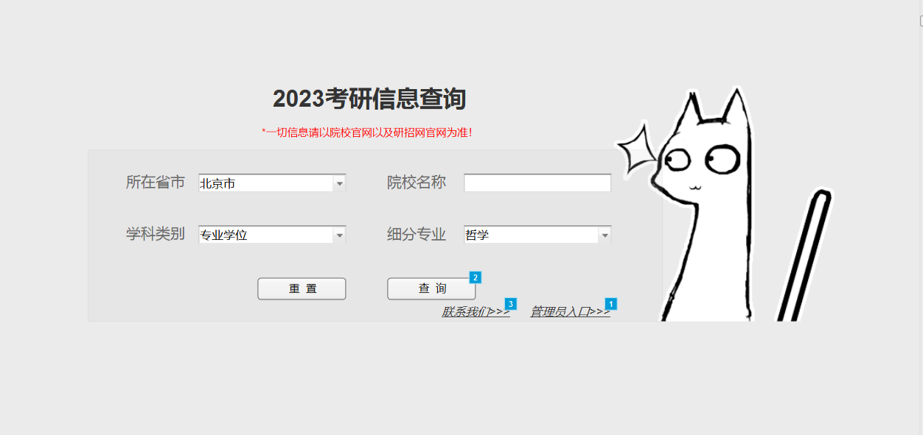

3、查询结果

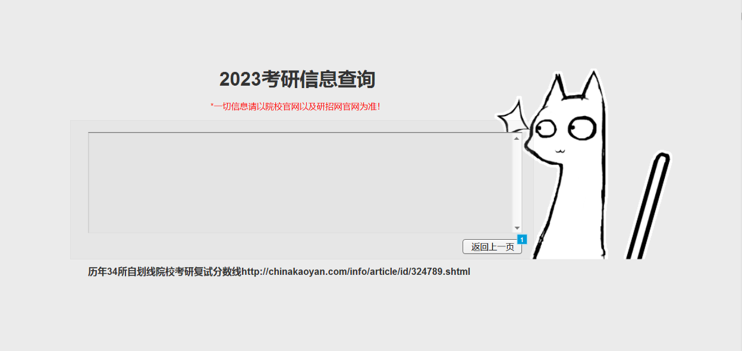

4、反馈界面

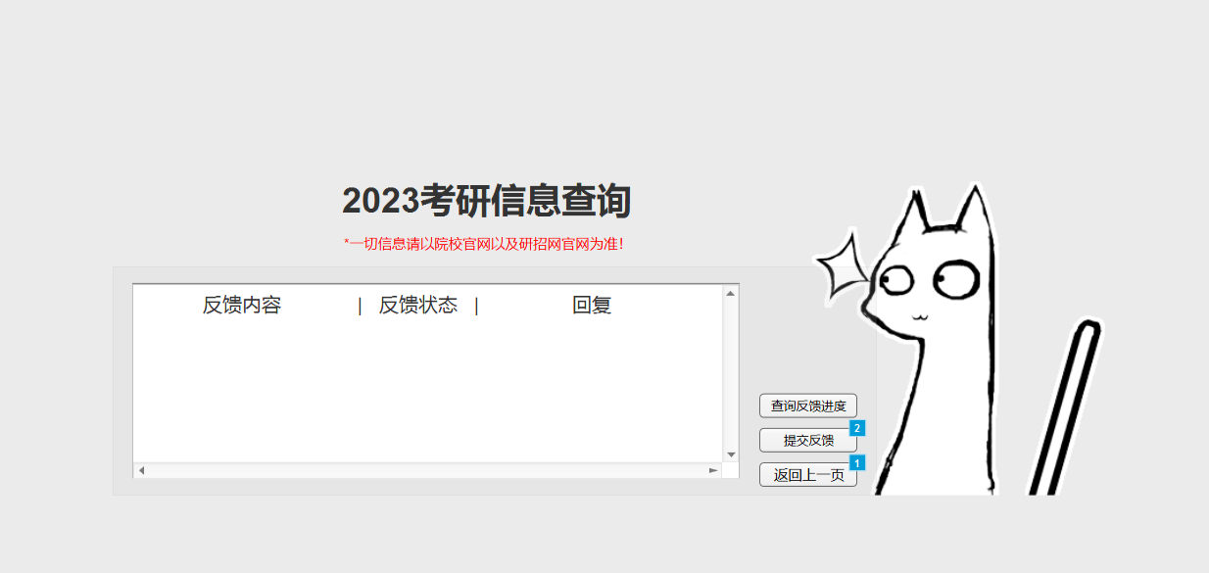

5、提交反馈弹窗

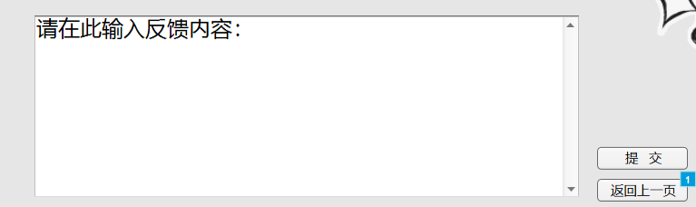

6、管理员登录

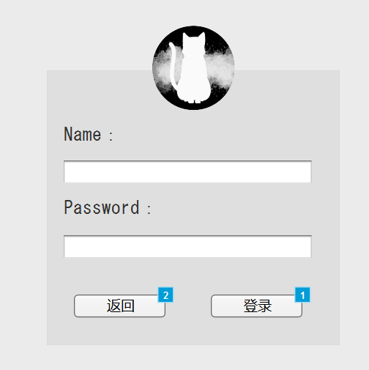

7、管理员界面

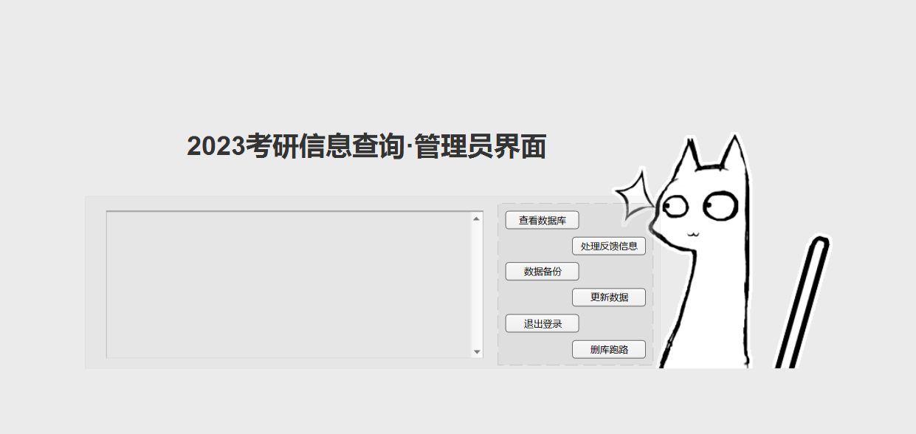

8、反馈处理界面

